주택청약 도우미

개요

- 주택청약은 당첨되기도 어렵지만 청약 신청시의 정보, 청약 당첨 후의 정보 등이 매우 불친절하게 제공되어 있다.

- 예를 들면, 청약 신청 시 가능성 ( 청약통장 정보, 개인의 정보에 따른 가점 등 ) 이나 청약 당첨 후 절차, 각 절차 별로 소지 및 납부해야 할 금액 등등 이 각각 매물별로, 조건별로 공시는 되어있으나 한번에 나와있거나 정확한 금액을 알려주는 곳은 없고, (현재 제가 알기론) 각자가 직접 계산을 해봐야 하고, 대출 정보 역시 각 은행에 정보를 제출한 후 에야 알 수 있는 것으로 알고 있다.

메인 페이지

- 구상도

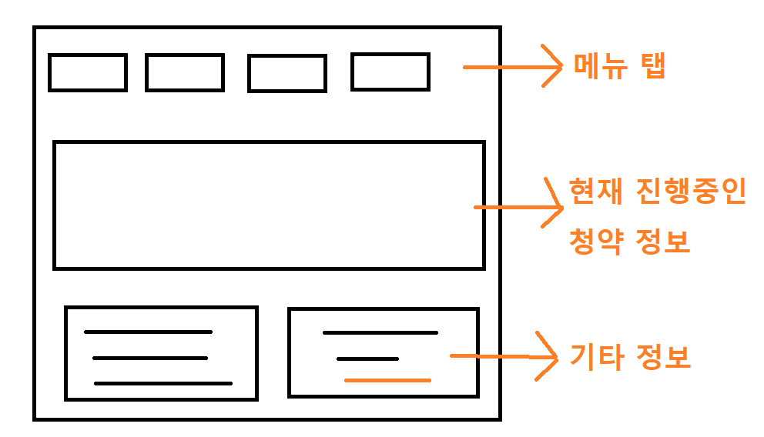

올드한 디자인이지만 디자인은 차후 회의를 통해 개선 가능하다고 생각합니다.

- 메뉴 탭 : 한눈에 알아보기 / 진행중인 청약 정보 / 지나간 청약 정보 / 대출 알아보기 / 지역별 리뷰

- 현재 진행중인 청약 정보 제공

( 우선순위 1. 즐겨찾기한 지역 2. 개인정보를 토대로 가능성이 높은 지역 3. 그 외 지역 )

- 기타 정보 : 최근리뷰나 최근 대출 정보, 현재 금리, 지역별 이슈 등등

DATABASE

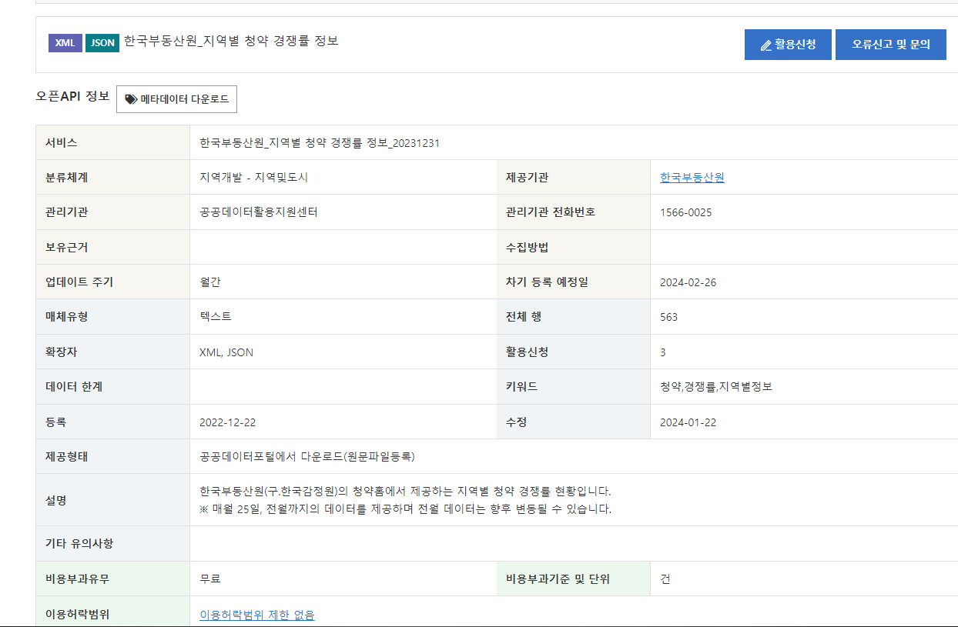- 각 매물, 지역별 공시지가, 청약 당첨 통계, 청약 가점 등의 정보는 한국부동산원-공공데이터 자료실 등에서 오픈 API 로 구할 수 있습니다.

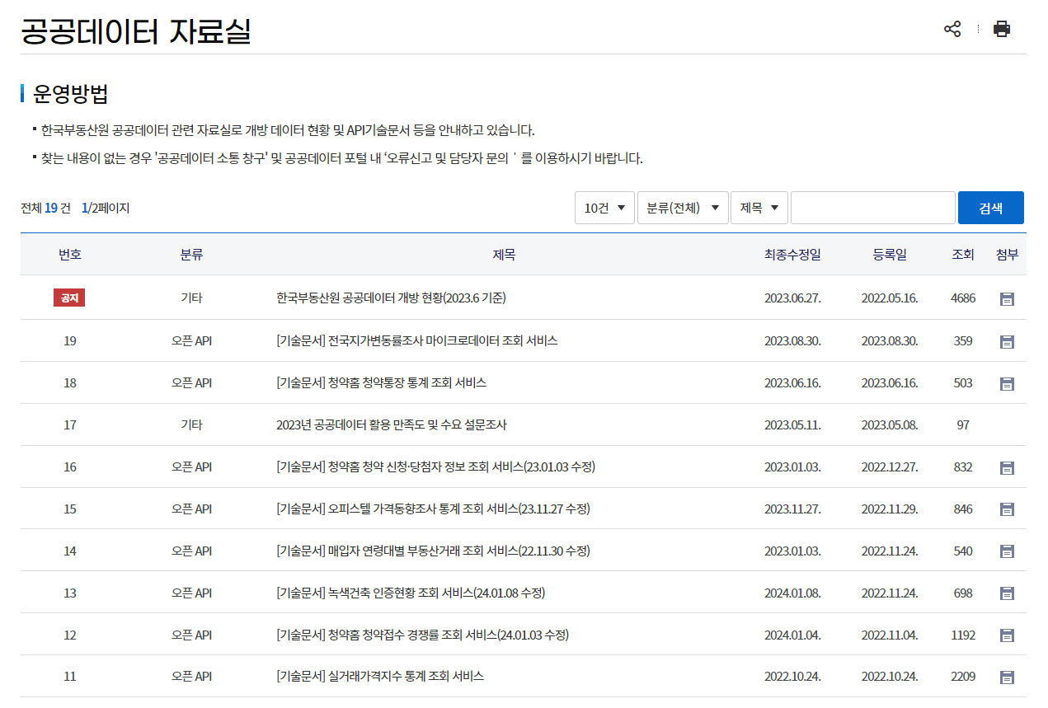

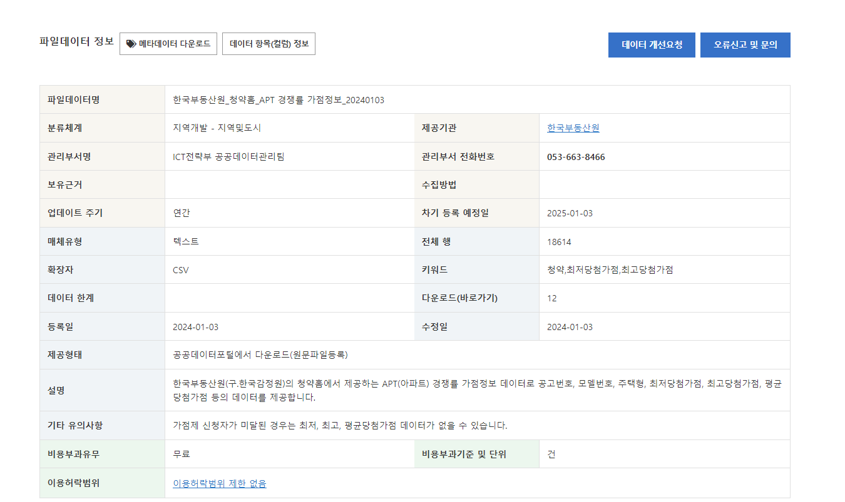

위의 사이트와 별개로 어떤 주제를 하거나 넣을 수 있을 것 같은 기능 몇가지 생각해봤습니다.

1. web notification 기능

휴대폰의 알림 기능처럼 web browser 에서 알림 창 띄우는 기능

참고 출처 : <https://untitledtblog.tistory.com/107>

<https://stickode.tistory.com/601>

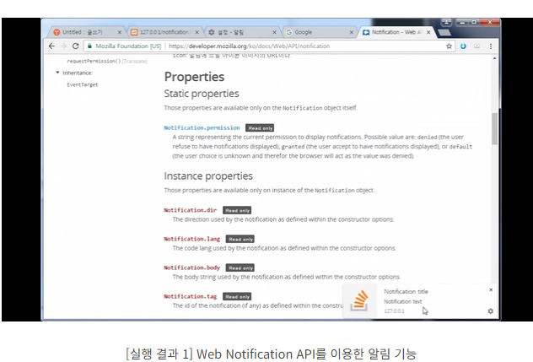<https://developer.mozilla.org/ko/docs/Web/API/notification>

2. 해시태그 또는 키워드 검색을 통해 DB 연동 검색 기능

참고 출처 : <https://januaryman.tistory.com/594>

<https://bmangrok.tistory.com/entry/Mybatis-%ED%95%B4%EC%89%AC%ED%83%9C%EA%B7%B8-%EA%B2%80%EC%83%89-%EC%BF%BC%EB%A6%AC-%EC%A7%9C%EA%B8%B0>

<https://velog.io/@juna-dev/%ED%95%B4%EC%8B%9C%ED%83%9C%EA%B7%B8-%EA%B5%AC%ED%98%84%ED%95%98%EA%B8%B0-9ak4xocihh>